Протокол совещания 25.05.2022
Присутствовали:
- Аббасов Эдуард
- Галкин Иван
- Еникеев Валерий
- Кропотов Роман

1.Утвердили сценарии входа в приложение пациента
Первый вход в приложение:
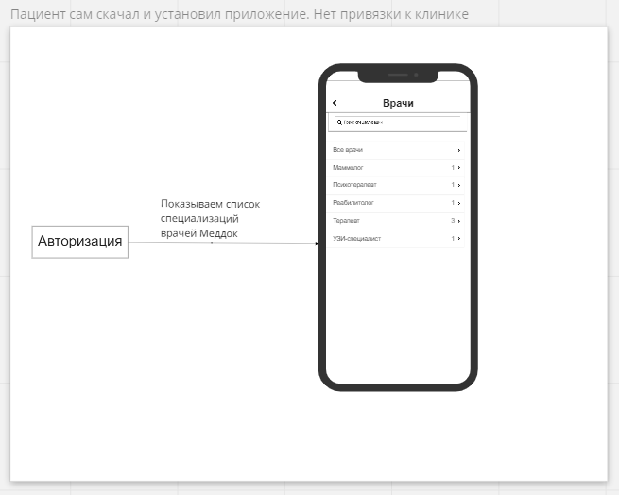
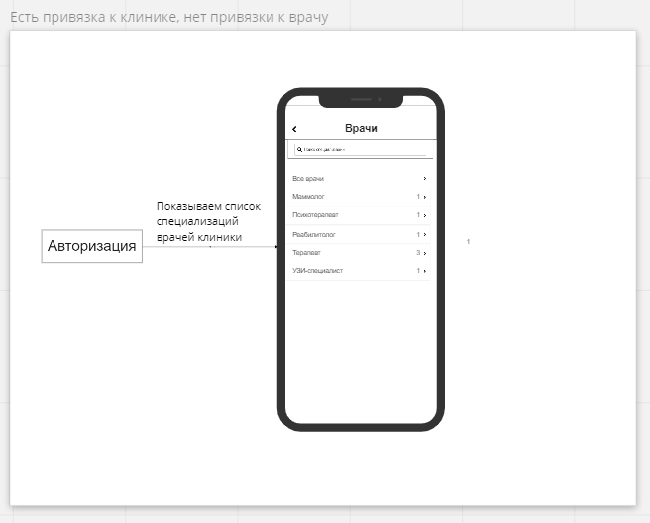
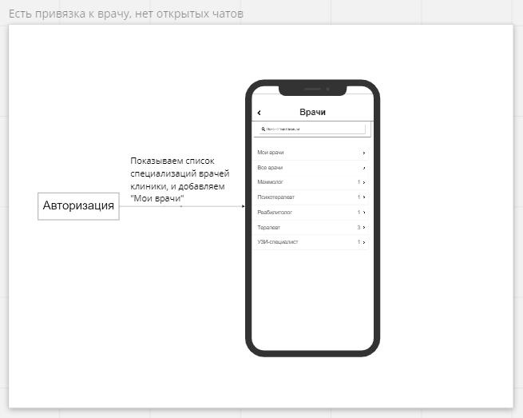
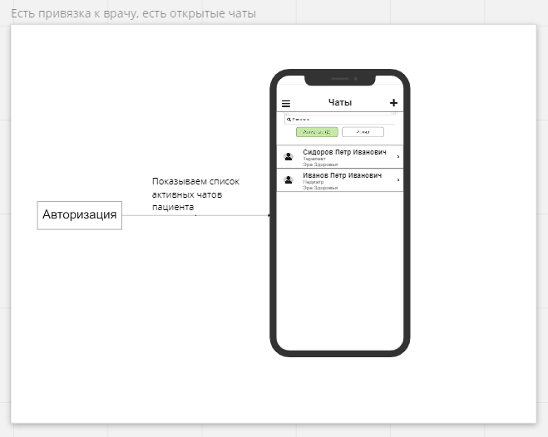
Главное меню. Видимость пунктов меню в зависимости от истории пациента.
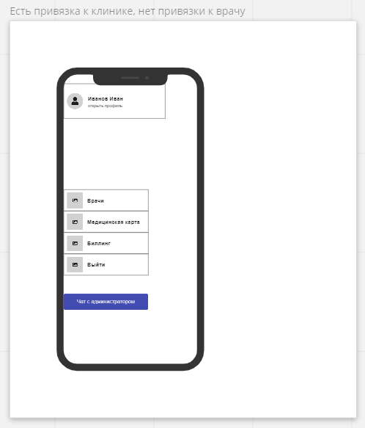
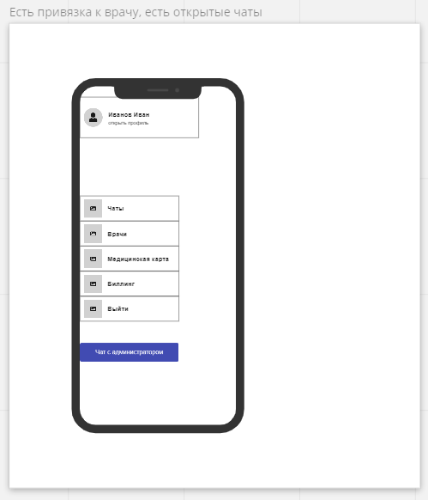
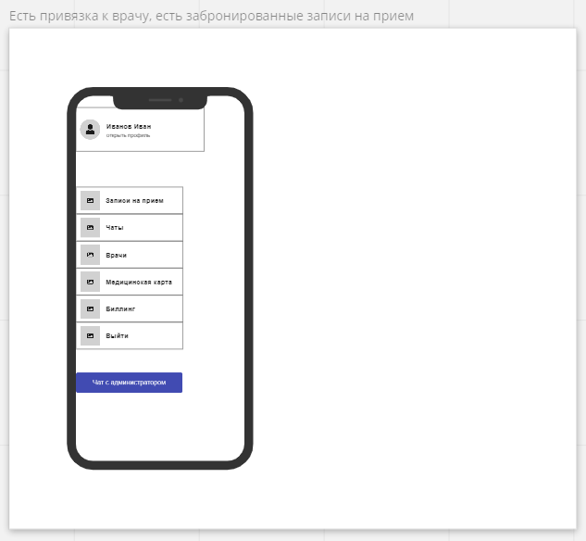
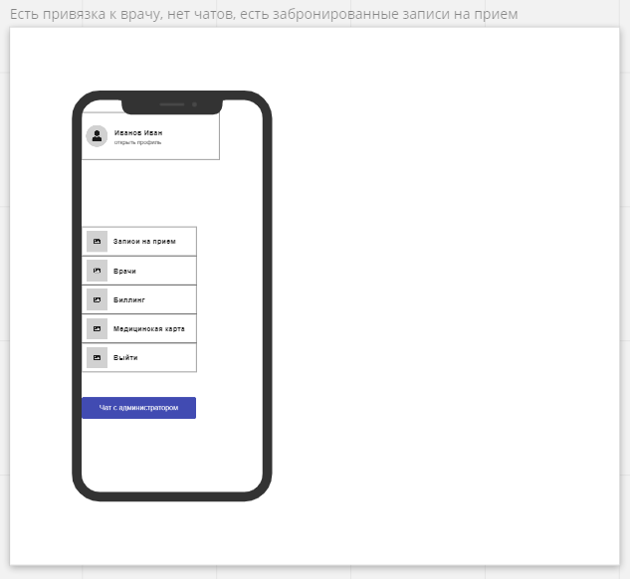

2.Решить вопрос с СМС, которая всегда приходит врачу Аббасову при создании нового пациента.
3.При входе в приложение, если у пациента нет привязки к клинике, всегда ему показывать врачей клиники Меддок.
4.Если происходит автоматическая или ручная перепривязка пациента к другой клинике, то всех врачей и начатые чаты по предыдущей клинике убираем из видимости. Документы в медкарте оставляем, не удаляем из видимости.
5.При запросе пациента, администратор клиники должен иметь возможность отвязать пациента от текущей клиники и привязать его к новой клинике, в которой работает администратор.
5.На экране выбора врачей «Врачи» убираем кнопки «Мои врачи» и «Врачи клиники». Добавляем «Мои врачи» в верхнюю часть списка специализаций.

